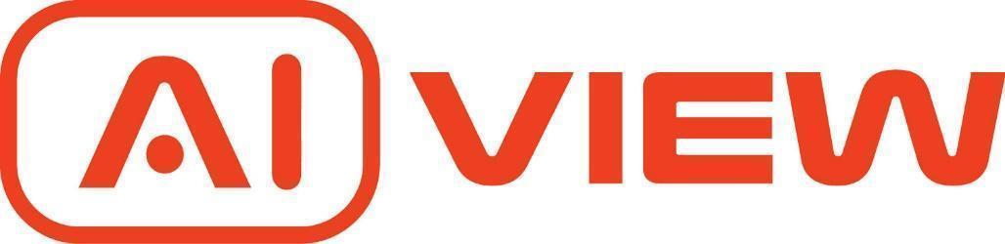

Changelog
& Release Notes

Phiên bản | Ngày
1.0.0.0 | 16/06/2026

Thank you for choosing our products. If there are any questions or requests, please do not hesitate to contact us at aiview@bkav.com.

Changelog & Release Notes — AIView NVR
Tài liệu số: NVR-DOC03-V1.0.0.0
Đơn vị: AIView Dev Team
Ngày viết: 16/06/2026
Ngày ban hành tài liệu:16/06/2026

Được soạn bởi
AIView Dev Team
Địa chỉ: Tầng 2 toà nhà HH1, Phường Yên Hoà, Quận Cầu Giấy, Thành phố Hà Nội.

Người tổng hợp: | Người duyệt
AIView Dev Team | AIView Product Manager

Lịch sử sửa đổi

Bản sửa đổi | Ngày | Mô tả
1.0.0.0 | 16/06/2026 | Bản khởi tạo — changelog AIView NVR v1.0.0.0

Mục lục
Tổng quan các phiên bản 06
Chi tiết theo Module 06
Cloud Sync & Camera (003) 06
Gateway (Pi edge agent) 06
Tích hợp & UI 06
Deploy & Build 06
Chi tiết theo Version 07
Version v1.0.0.0 — 16/06/2026 07
Tính năng mới (tiêu biểu) 07
Cải tiến 07
Sửa lỗi 07
Lưu ý khi nâng cấp 07

Tổng quan các phiên bản
Version | Ngày | Tóm tắt
v1.0.0.0 (tài liệu) | 16/06/2026 | Bản tài liệu khởi tạo, ảnh chụp trạng thái nhánh 003-cloud-data-sync
v1.0.0 / v1.0.0.0 (tag) | — | Tag mã nguồn hiện có trên repo
Changelog dưới đây tổng hợp từ git history (75 commit, nhánh 003-cloud-data-sync), nhóm theo module.

Chi tiết theo Module

Cloud Sync & Camera (003)
• Hợp nhất nguồn sự thật camera: cả Web UI lẫn cloud dashboard đi qua một code path CameraService.applyAndPersist* (bỏ drift CloudCameras).
• Sửa Cloud Live View: bơm TURN credentials vào go2rtc, thay placeholder {FRIGATE_HOST_IP} bằng IP thật, dùng internal restream.
• Persist sắp xếp lưới camera (grid layout) qua localStorage.

Gateway (Pi edge agent)
• Plan A — gateway L4 thụ động, multi-NVR, Pi không giữ creds, dùng fleet token chung.
• Migration overlay ZeroTier → Nebula (lý do license: bán được, chủ quyền lighthouse tự host).
• Cert lifecycle: R1 auto-renew + V3 revoke; G2:C xác thực cert-based qua Nebula firewall groups.
• An ninh: G1 whitelist field-subnet, G3 cửa sổ enrollment chống hijack, G6 sanitize tên nginx.
• Watchdog gateway: NVR poll HQ /healthz, theo dõi cert-expiry, alert Telegram edge-triggered; banner trạng thái HQ trên tab Gateway.
• HQ: backup CA + signing-state hằng ngày qua systemd timer; reserve infra IP trong signing allocator.

Tích hợp & UI
• AiView Box integration v1.1 → v1.2: 3 endpoint public, tab "Tích hợp", audit log, sửa online tracker, AI zone mặc định, refactor điều hướng.
• PTZ: phân loại canonical 3 trạng thái + enforce phía server; sửa chữ tối trên bộ chọn PTZ gateway.

Deploy & Build
• Installer production khả chuyển + .env.template.
• OTA một nguồn sự thật (WRAPPER_TAG, bỏ hardcode staging, mặc định latest).
• ./run.sh --rebuild — vòng lặp dev nhanh; BuildKit cache mounts, bỏ --no-cache khỏi vòng lặp thường.
• Bảo mật: bind port Frigate 5000 chỉ 127.0.0.1; self-host icons + rebrand AIView NVR + SBOM.

Chi tiết theo Version

Version v1.0.0.0 — 16/06/2026
Loại: Bản tài liệu khởi tạo (ảnh chụp trạng thái phát triển)
Breaking changes: Không

Tính năng mới (tiêu biểu)
• Cloud data sync hợp nhất camera (Web UI + cloud một code path).
• Gateway onboarding qua overlay Nebula với cert lifecycle.
• AiView Box integration v1.2 + audit log.

Cải tiến
• Vòng lặp build dev nhanh (run.sh --rebuild, BuildKit cache).
• OTA một nguồn sự thật qua WRAPPER_TAG.

Sửa lỗi
• Cloud Live View đen/502 dưới tải (CIO socketTimeout busy-spin → Long.MAX_VALUE).
• SDP chứa literal {FRIGATE_HOST_IP} → thay bằng IP LAN thật.
• run.sh append DOCKER_API_VERSION lặp mỗi lần chạy.

Lưu ý khi nâng cấp
• Bảng cloud_cameras còn giữ để rollback, sẽ xóa sau 1 release.
• Cần dc-bridge (linux/amd64, port 3000) để dashboard cloud hiện Device info.

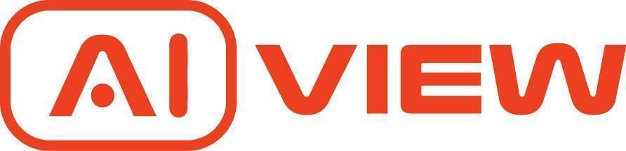

The Future of AI Camera

